**Муниципальное казенное дошкольное образовательное учреждение «Детский сад «Чебурашка»**

***Конспект занятия по окружающему миру***

***во 2-ой младшей группе***

**«Кто в лесу живёт»**

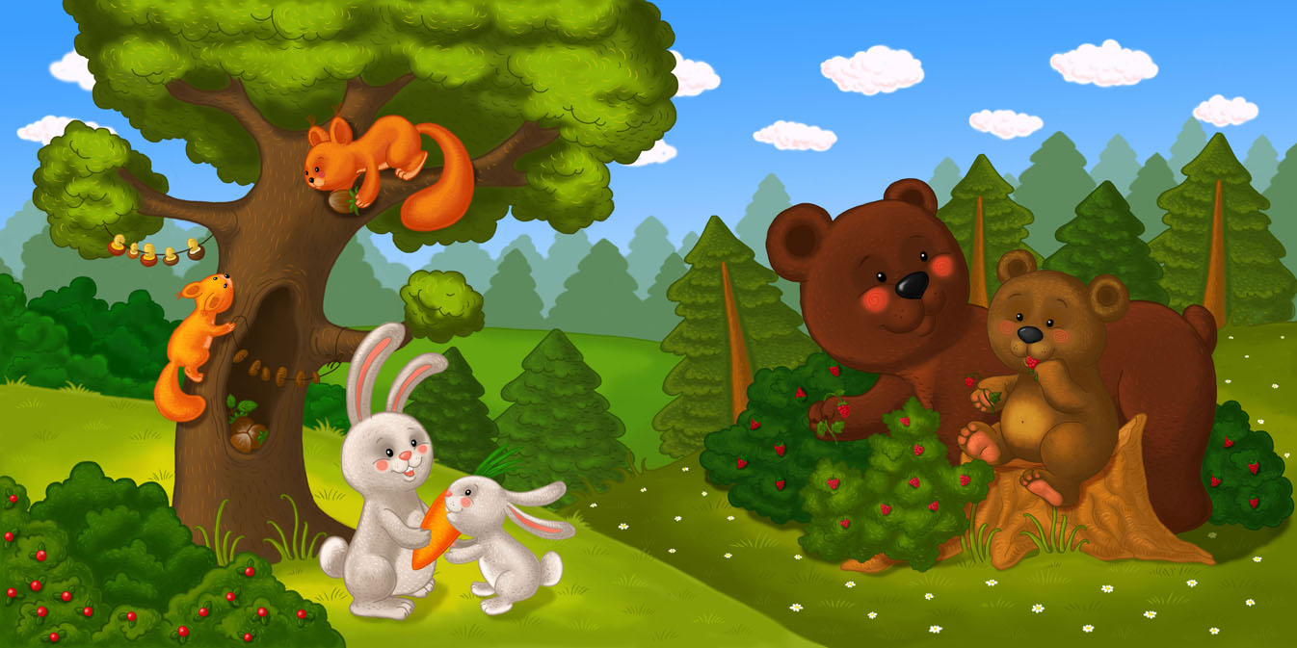

**Подготовила: воспитатель**

**Темиргишиева Марьям Гаирсултановна**

Конспект занятия по окружающему миру во второй младшей группе

***Тема занятия: «Кто в лесу живёт?»***

***Программное содержание.***

Закрепить знания детей о животных, живущих в лесу (лиса, белка, заяц).

Упражнять в узнавании их на картинках, в назывании характерных признаков.

Продолжать учить высказывать свои впечатления по поводу содержания картинок, отгадывать загадки, активизировать слова.

Развивать внимание, память, воображение, говорить достаточно громко с естественными интонациями.

Воспитывать интерес к диким животным.

Оборудование: 2 полотна с кармашками для картинок. Картинки с изображением диких и домашних животных. Шапочка зайца. Картины лисы, белки, зайца.

***Ход занятия.***

Воспитатель выставляет картину «зайца».

Кто нарисован на этой картине?

Посмотрите, у зайца серенькая шубка, длинные ушки, короткий хвост.

Покажите и скажите, что же есть у зайца? Какой он? Что делает заяц? (помогаю, если дети затрудняются). Вызываю 4-5 человек.

Зайцы живут в лесу, питаются корой молодых деревьев и кустиков.

Кто ещё живёт в лесу?

Вывешиваю картину лисы.

Она рыжая, пушистая, с пушистым хвостом. Кто это?

Скажите, что есть у лисы? Какая она? Спрашиваю по 2-3 ребёнка.

А теперь послушайте, о каком зверьке я говорю.

Шишки и орешки она грызёт.

Белые грибочки соберёт.

На сучках высушит и в дупло снесёт.

Живёт в лесу на деревьях в дупле. Кто это? Так где живут белки?

Что у них есть? Какие они?

Вношу игрушку зайца.

Кто это к нам пришёл? Где живёт? Какая у него шубка? Что есть у зайца? А что он любит есть?

Правильно. В лесу живут звери: лисы, белки, медведи, зайцы.

Давайте поиграем в игру «Зайка»

Дети выполняют движения согласовывая их со словами: «Зайка беленький сидит, он ушами шевелит….»

Зайчику надеваю шапочку. Повторяем 2 раза.

Сажаю детей, предлагаю рассмотреть картинки, лежащие на столах. Объясняю, что здесь разные животные: домашние и дикие. Открываю 2 панно: на одном дом, на другом лес.

Дети называют картинки, подходят и кладут к соответствующему панно.

Воспитатель: все животные у вас перед глазами. Узнаете вы их, если я загадаю загадки?

Загадываю загадки о животных.

Ребятки, а что есть одинаковое у всех этих животных?

Дети перечисляют, останавливаемся на ответе –лапы, т.е. у всех животных есть лапы с когтями, на которых они передвигаются. А давайте нарисуем такую лапу.

Показываю рисунок лапы.

Ребята, о ком мы будем говорить, глядя на этот рисунок.

Дети: о диких животных.

Предлагаю перечислить их.

Подвожу итог. Молодцы ребятки, отгадали все загадки. Хорошо знаете диких зверей, где они живут, какие они. Предлагаю выбрать любого животного и вылепить для него угощения.